疑难问题：如何降低体脂率不掉肌肉？2个解决方案

小hi最近收到一个热心朋友的提问，觉得很有代表性，今天专门写一篇文章来讲解一下，先来看看他的问题：

“我发现我进入了一个怪圈，跑步减肥加上控制饮食八个月瘦了50斤，马甲线也出来了。

朋友说我太单薄了，去年10月开始力量训练，增肌自然不能太控制饮食，有氧也很少练了，一周五天力量。

结果人是壮了很多，肌肉也有大块了，结果马甲线，马甲线又没了，该如何办？”

从上面他的描述可以看出，减脂有效果，但掉肌肉了，增肌先增重也有效果了，但脂肪又回来了，如何在其中找到一个平衡？以练到让自己满意的身材呢？

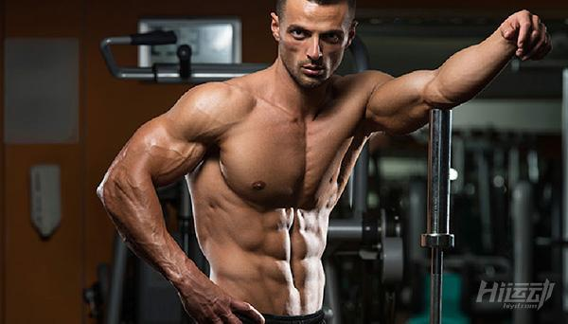

首先，增肌和减脂两个过程从严格意义上是不存在同时进行的。

一个是身体以合成为主，一个以分解为主的过程，现在他出现的这种状态是正常现象。

从问题描述中，可以知道他曾经减脂成功，也曾经增肌成功。

总结一下他现在的问题应该是：如何在保证肌肉质量的前提下保持一个较低的体脂率？

提供两种办法为你解决：

一、插入有氧与饮食控制期



当你觉得体脂率较理想体脂率高的时候，在目前的增肌计划中安排一个小周期用来做一下有氧和控饮食，通常是1周的时间；

然后再回到常规的增肌中，然后2周后，再进入减脂周期，如此周而复始，最终达到理想体脂。

这里要注意的是监控身体的体脂率情况，而不是体重，体重的变化无法准确反应身体的脂肪变化。

两个办法教你如何测体脂率：

1、图片对比法

如下图，自己最了解自己的体型，通过图片对比，能够知道自己体脂率大概在一个什么范围，误差取决于你眼睛感受的误差。

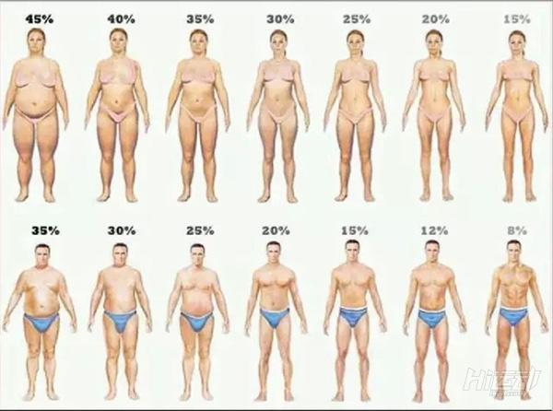

2、体脂率计算器

这里推荐一种更简单科学的数据测算，通过自己测量好腰围，胸围等身体数据，填入到计算器中，通过科学的测算公式，计算出你的身体体脂率，这个跟inbody仪器的误差在2%左右。

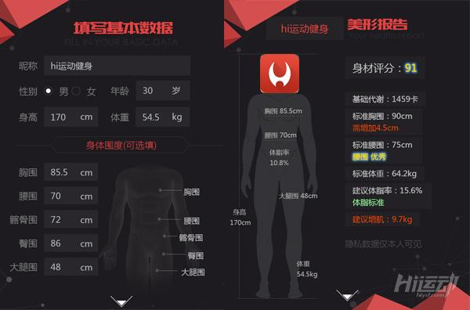

二、改变一下训练方式

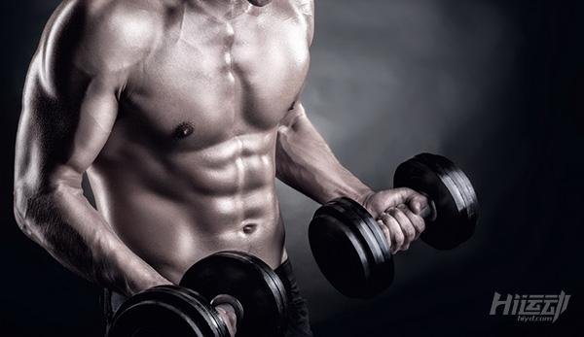

把力量训练为主的改为以耐力和心肺耐力为主，即安排的重量在最大负重的65%以下，做15次以上。

或者可以把多个动作串联在一起，除了目标肌群的锻炼以外，有更短的间隔，和更多的心肺压力，对塑造低体脂高质量的体型有很大的帮助。

减脂期间掉肌肉，是很正常的现象，大家不必着急，只要找对科学的健身方法，就能完美解决问题。

以上答案由hi运动教练——符小龙提供解答，有任何疑难健身问题，可以在我们公众号留言，给你专业的解答。